Importação de imagens
Tempo: 50 minutos
RESUMO DA AULA
INTRODUÇÃO (10 MIN.)

Criar uma pasta no ambiente de trabalho para guardar imagens

Guardar imagens da internet.

Guardar imagens de um cartão SD ou camara fotográfica

Importar imagens para o Scratch

Editar uma imagem
ATIVIDADES (30 MIN.)

O meu cartoon

AVALIAÇÃO (10 MIN.)

OBJETIVOS
- Importar imagens do computador e da internet para o Scratch.
- Utilizar imagens, sons e movimento para criar um perfil personalizado.

ORIENTAÇÕES

RECURSOS/MATERIAIS
- Computador
- Scratch 2.0.

INTRODUÇÃO (10 MIN)

Criar uma pasta no ambiente de trabalho para guardar imagens

Pedir aos alunos para criarem uma pasta no ambiente de trabalho com o nome Imagens Scracth:
- Clicar com o botão direito no ambiente de trabalho.
- Escolher a opção Novo – Pasta.
- Escrever o nome da pasta.

Guardar imagens da internet
- Procurar imagens em sites ou através de motores de busca, como por exemplo www.google.pt. Aqui poderás definir o tipo de busca e a licença da imagem.

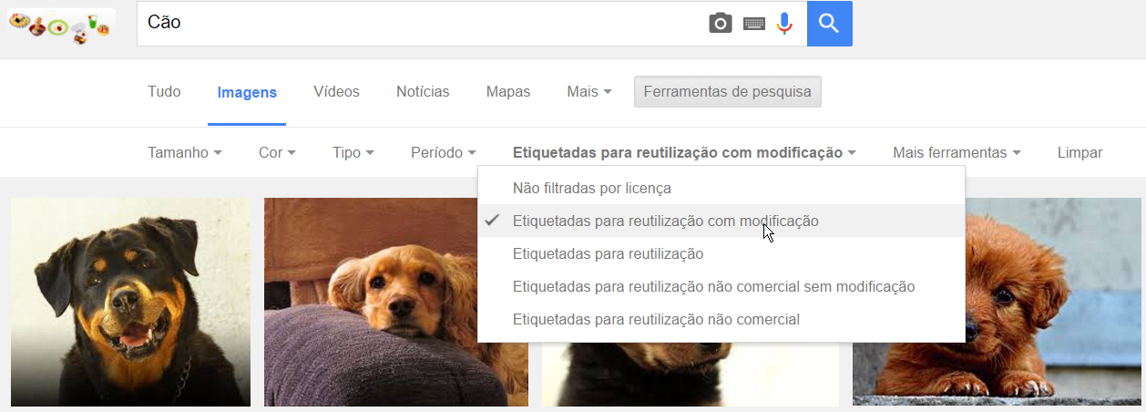

- Procurar imagens em sites específicos, como por exemplo:
- https://stocksnap.io
- https://commons.wikimedia.org/
- https://unsplash.com/
- http://pt.freeimages.com/
- https://pixabay.com/pt/

- Depois de encontrar e abrir a imagem, clicar com o botão direito do rato em cima da imagem e escolher a opção Guardar imagem como…
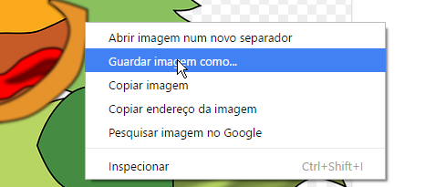

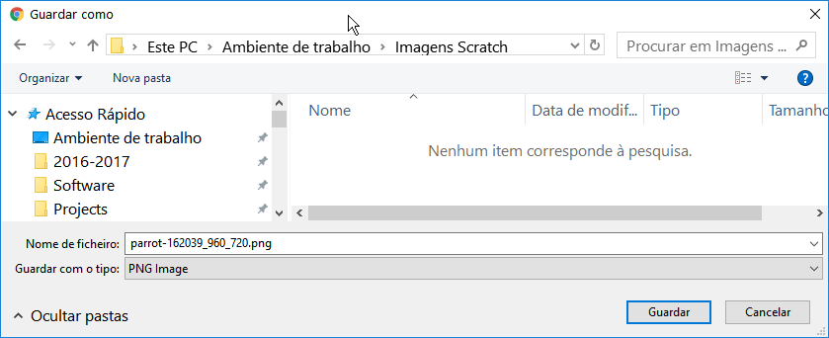

Guardar imagens de um cartão SD ou camara fotográfica
- Pode-se também copiar imagens de outros dispositivos, tais como cartão SD.
- Após inserir o cartão no computador, através do explorador do Windows é possível identificar o dispositivo.

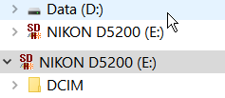

Importar imagens para o Scratch
- Abrir um novo projeto.
- Apagar o ator gato.
- Clicar em Carregar actor a partir de arquivo e escolher a imagem pretendida.

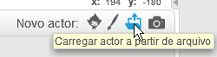

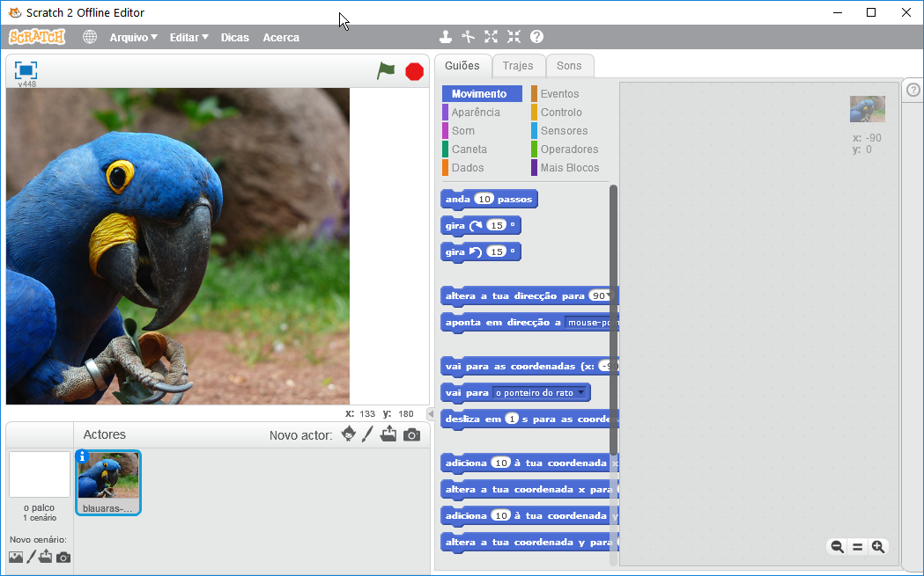

Editar uma imagem.

Quando importamos uma imagem para o Scratch, na maioria da vezes queremos remover o fundo, para isso podemos:
- Clicar no ator (imagem).
- Abrir o separador trajes.
- Realizar a remoção do fundo ou outras alterações.

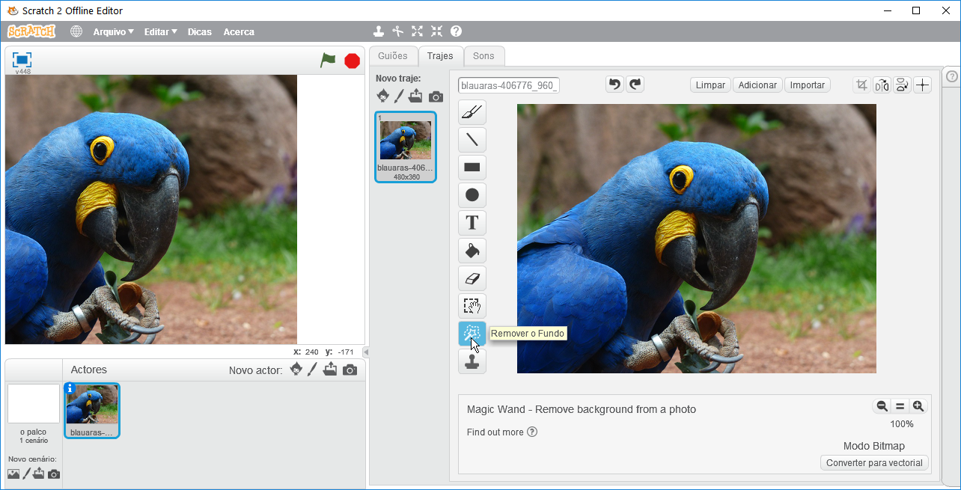

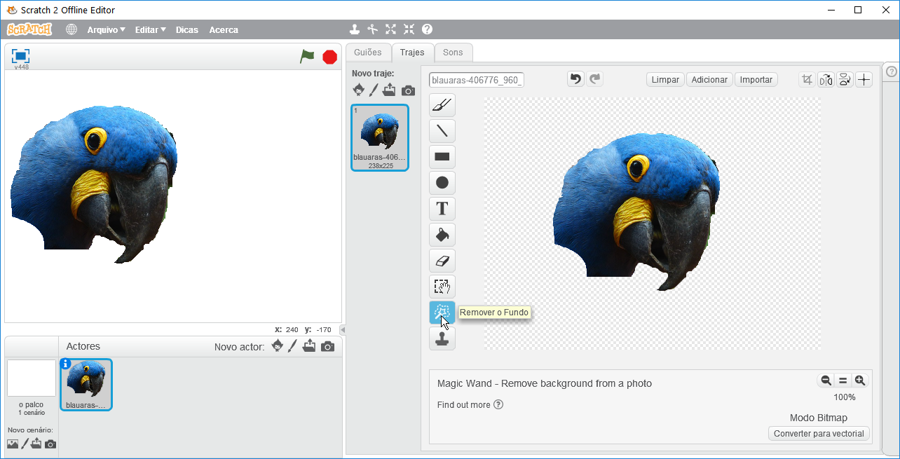

ATIVIDADES (30 MIN)

O meu cartoon
- Tirar ou recolher fotografias de ti e de coisas que são importantes para ti.
- Utilizar as imagens recolhidas para criar um cartoon.de ti próprio.
- Utilizar, som, movimento.
- Incluir por exemplo, um desporto, comida preferida, etc.
- Apresentar o cartoon criado.

AVALIAÇÃO (10 MIN)
Resultado final da atividade.

